GP-3E SIRIO | 37,00 €
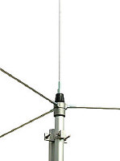

Ampliar imágen
PEQUEÑA ANTENA VHF BASE
Datos eléctricos:
• Tipo: 5/8λ ground plane
• Rango de Frecuencia: Ajustable de 135 a 175 MHz
• Impedancia: 50Ω
• Radiación (H-plano): 360° omnidireccional
• Polarización: vertical
• Ganancia: 1.5 dBd - 3.65 dBi
• Ancho de banda de ROE 6.7 MHz
• ROE.: ≤ 1.2:1
• Max. potencia: 200 Watts
• Planos de tierra a masa. Protección.
• Connection: SO239 Hembra (PL259)
Datos mecánicos:
• Materiales: Aluminio, Cobre, Nylon
• Longitud (approx.): 1480 mm
• Peso (aprox.): 570 gr
• Longitud radial (aprox.): 530 mm
• Soporte a mástil: Ø 25-30 mm

